ACTIVIDAD PARA FORMAR PALABRAS (LOS MEDIO DE TRASPORTE)

FORMA LA PALABRA DE LA FOTO CON LAS LETRAS:
1.
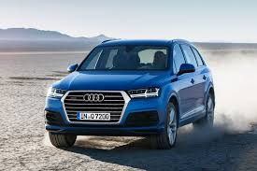
H
C
O
E
C

____ ____ ____ ____ ____

2.
R
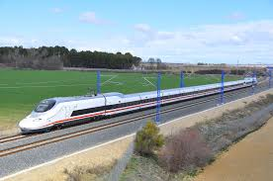
E
T
N

____ ____ ____ ____
3.
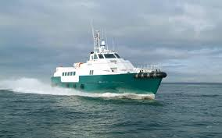
A
R
B
O
CC

____ ____ ____ ____ ____

4.
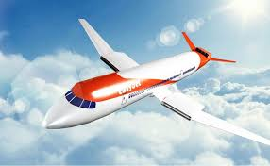
A
I
N
V
O

____ ____ ____ ____ ____

5.
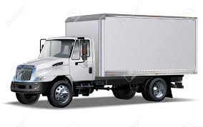
O
I
A
M
C
N

____ ____ ____ ____ ____ ____
L
6.
T
I
I
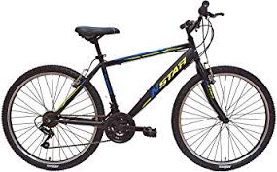
C
B
C
A
E

____ ____ ____ ____ ____ ____ ____ ____ ____

7.
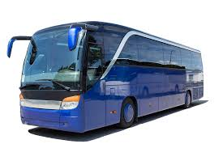
T
S
B
O
A
U
U

____ ____ ____ ____ ____ ____ ____

8.
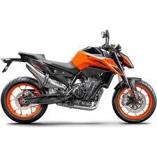
T
L
T
A
C
O
MC
C
E
O
I

___ ___ ___ ___ ___ ___ ___ ___ ___ ___ ___

9.
E
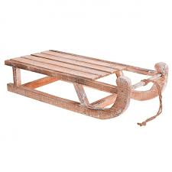
I
O
N
T
R

____ ____ ____ ____ ____ ____

10.
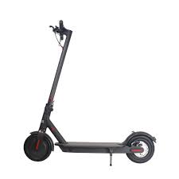
A
T
P
E
I
N
E
T

____ ____ ____ ____ ____ ____ ____ ____
A
A
A
A

11.
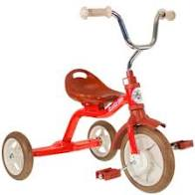
T
C
I
O
I
L
C

R

____ ____ ____ ____ ____ ____ ____ ____
I

12.
O
E
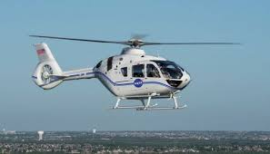
O
E
C
T
R
H
L
P

___ ___ ___ ___ ___ ___ ___ ___ ___ ___ ___
A
A
A
A

